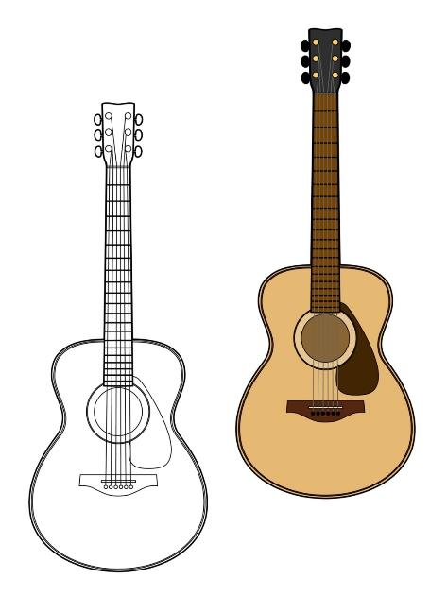
KΙΘΑΡΑ
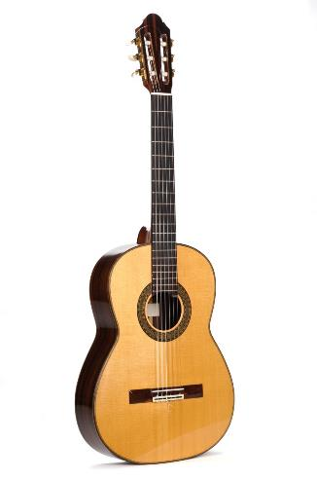
ΚΙΘΑΡΑ- ΜΠΡΑΤΣΟ ΚΑΙ ΑΝΟΙΚΤΕΣ ΧΟΡΔΕΣ
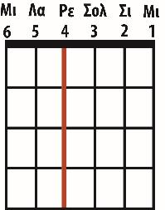
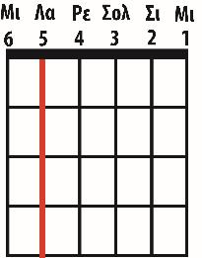
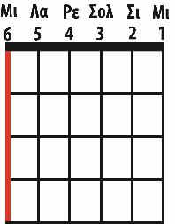
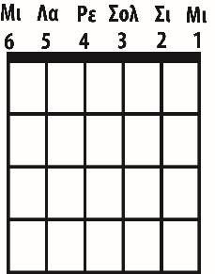

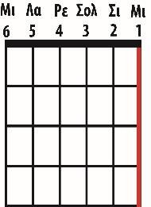
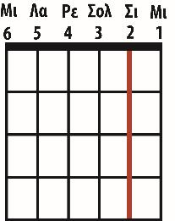
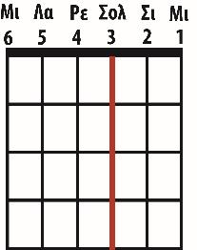

ΚΙΘΑΡΑ- ΝΟΤΕΣ
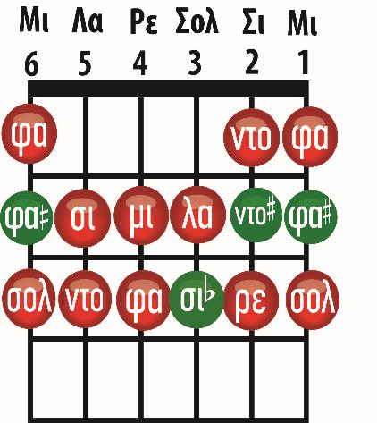
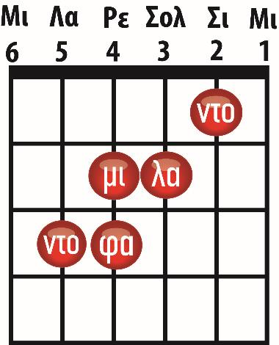

ΠΑΤΗΜΑΤΑ (για δημιουργία εποπτικών μέσων)

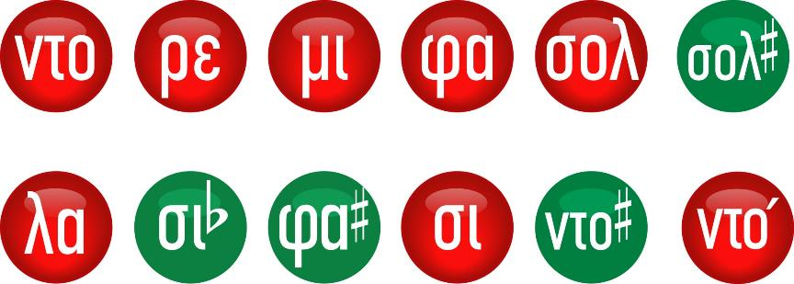

ΣΥΓΧΟΡΔΙΕΣ ΚΙΘΑΡΑΣ (1)
(ΓΙΑ ΤΟ ΔΗΜΟΤΙΚΟ ΣΧΟΛΕΙΟ)

*ΑΠΛΟΥΣΤΕΥΜΕΝΕΣ | ΚΑΝΟΝΙΚΕΣ
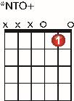 | 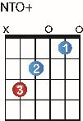
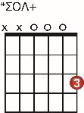 | 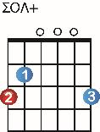
 | 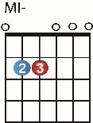
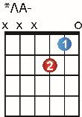 | 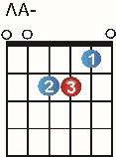
EΠΙΠΛΕΟΝ ΣΥΓΧΟΡΔΙΕΣ ΚΙΘΑΡΑΣ (2)

*ΑΠΛΟΥΣΤΕΥΜΕΝΕΣ | ΚΑΝΟΝΙΚΕΣ
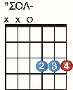
 | 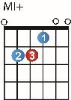
 | 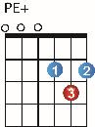
 | 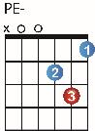
 | 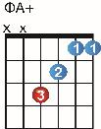
ΚΙΘΑΡΑ (Πληροφορίες)

Στις μέρες μας η κιθάρα αναφέρεται στο σύγχρονο μουσικό όργανο, το οποίο δανείζεται το όνομά του από το αρχαιοελληνικό ομώνυμο όργανο, αλλά ωστόσο αποτελεί εξέλιξη μιας ξεχωριστής οικογένειας εγχόρδων οργάνων, που περιλαμβάνει το λαούτο, ενώ απαντάται σε πλήθος πολιτισμών με διαφορετικές ονομασίες και κατασκευαστικά στοιχεία.
Στη σύγχρονη εκδοχή της, η κιθάρα αποτελείται συνήθως από έξι χορδές, ωστόσο συναντώνται και παραλλαγές με επτά, οκτώ, δέκα, δώδεκα και δεκαοκτώ. Από το δεύτερο μισό του εικοστού αιώνα, αποτελεί ένα από τα πλέον δημοφιλή μουσικά όργανα, καθώς χρησιμοποιείται σε μια πληθώρα μουσικών ειδών, όπως η τζαζ, μπλουζ, ροκ, heavy metal, ποπ, λαϊκή, παραδοσιακή μουσική και ποπ ροκ, ενώ στη νεότερη ιστορία της χρησιμοποιείται σε ένα αυξανόμενο ρεπερτόριο κλασικής μουσικής.
Τα ίχνη της Ιστορίας της Κιθάρας μπορούν να ανιχνευθούν από τον 15ο αιώνα, με την πρώτη «σύγχρονου τύπου» κιθάρα να συναντάται στην Ισπανία. Οι πρώτες κιθάρες ήταν μικρού μεγέθους και αρχικά είχαν τέσσερα ζεύγη χορδών. Αρχικά, χρησιμοποιούνταν χορδές από έντερα αγελάδας, αργότερα νεύρα διάφορων ζώων, οι οποίες αργότερα αντικαταστάθηκαν από νάιλον και ατσάλινες χορδές που χρησιμοποιούνται και σήμερα.
Η εξάχορδη κιθάρα έκανε την εμφάνισή της στα μέσα του 18ου αιώνα. Το 1850-1892 ο κατασκευαστής κιθάρων Antonio deTorres Jurado ανέπτυξε το μουσικό όργανο στη μορφή που το γνωρίζουμε σήμερα, με μεγαλύτερο και πιο ηχηρό σώμα (ηχείο). Κατά το 19ο αιώνα η κιθάρα, όπως την συναντάμε σήμερα, αναπτύχθηκε και βελτιώθηκε στο σχήμα και στα μηχανικά κλειδιά.
Επίσης, εμφανίστηκαν και άλλες ποικιλίες όπως η δωδεκάχορδη κιθάρα, η χαβανέζικη κιθάρα και η ακουστική κιθάρα.
Η εξέλιξη της κιθάρας συνεχίζεται κατά τη δεκαετία του 1930 με την εμφάνιση της ηλεκτρικής κιθάρας.

Πηγή: Wikipedia

